МИНИСТЕРСТВО НАУКИ И ВЫСШЕГО ОБРАЗОВАНИЯ РОССИЙСКОЙ ФЕДЕРАЦИИ

Федеральное государственное автономное образовательное учреждение высшего образования

«САНКТ-ПЕТЕРБУРГСКИЙ ГОСУДАРСТВЕННЫЙ УНИВЕРСИТЕТ

АЭРОКОСМИЧЕСКОГО ПРИБОРОСТРОЕНИЯ»

КАФЕДРА КОМПЬЮТЕРНЫХ ТЕХНОЛОГИЙ

И ПРОГРАММНОЙ ИНЖЕНЕРИИ (КАФЕДРА 43)

|  |  |  |
| --- | --- | --- |
| ОТЧЕТ ЗАЩИЩЕН С ОЦЕНКОЙ: |  |  |

ПРЕПОДАВАТЕЛЬ:

|  |  |  |  |  |  |  |
| --- | --- | --- | --- | --- | --- | --- |
| старший преподаватель | / |  | / |  | / | Е. О. Шумова |
| (должность, учёная степень, звание) |  | (подпись) |  | (дата защиты) |  | (инициалы, фамилия) |

ОТЧЕТ О ЛАБОРАТОРНОЙ РАБОТЕ №1

«ОЗНАКОМЛЕНИЕ С КРОСС-ПЛАТФОРМЕННОЙ СРЕДОЙ РАЗРАБОТКИ QT CREATOR»

ПО КУРСУ: «ОБЪЕКТНО-ОРИЕНТИРОВАННОЕ ПРОГРАММИРОВАНИЕ»

|  |  |  |  |
| --- | --- | --- | --- |
| РАБОТУ ВЫПОЛНИЛ (-А) СТУДЕНТ (-КА): | Z1431 |  | М.Д. Быстров |
|  | (номер группы) |  | (инициалы, фамилия) |

|  |  |  |  |  |
| --- | --- | --- | --- | --- |
|  | / |  | / | 09.01.2024 |
|  |  | (подпись студента) |  | (дата отчета) |

ВВЕДЕНИЕ

**Цель лабораторной работы:**

Научиться создавать приложения в среде Qt Creator**.**

1. Разработанная форма приветствия

На рисунке 1 представлен вид разработанной формы приветствия в режиме проектирования дизайна.

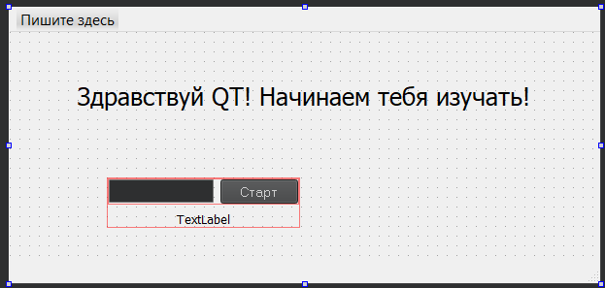

*Рисунок 1 Дизайн формы приветствия*

1. Скриншоты формы приветствия с результатами работы.

На рисунке 2 продемонстрирована работа формы приветствия.

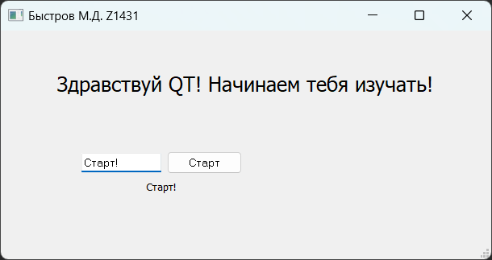

*Рисунок 2 Демонстрация работы формы приветствия*

1. Скриншот разработанной формы

На рисунке 3 показано отображения разработанной формы в режиме проектирования дизайна.

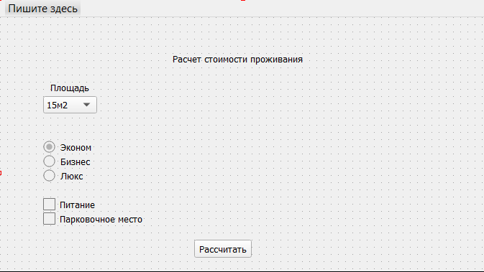

*Рисунок 3 Дизайн разработанной формы расчета*

4 Описание элементов разработанной формы

Элементы графического пользовательского интерфейса:

QLabel mainLabel – заголовок окна

QLabel squareLabel – описание для выпадающего списка

QComboBox squareComboBox – выпадающий список для выбора площади

QRadioButton economRadioButton – радиокнопка для выбора тарифа «эконом»

QRadioButton businessRadioButton – радиокнопка для выбора тарифа «бизнес»

QRadioButton luxuryRadioButton радиокнопка для выбора тарифа «люкс»

QCheckBox foodCheckBox – флажок для выбора доп. услуги «питание»

QCheckBox parkingCheckBox – флажок для выбора доп. услуги «питание»

QPushButton processButton – кнопка для запуска процесса расчета

QLabel resultTextLabel – текстовое поле для обозначения места для отображения итога расчета

QLabel resultLabel – текстовое поле для вывода результатов расчета

5 Текст программы

Ниже представлен листинг файлов программного кода, созданных при выполнении лабораторной работы.

Заголовочный файл «mainwindow.h»

1. #ifndef MAINWINDOW_H
2. #define MAINWINDOW_H
4. #include <QMainWindow>
6. QT_BEGIN_NAMESPACE
7. namespace Ui { class MainWindow; }
8. QT_END_NAMESPACE
10. **class MainWindow : public QMainWindow**
11. {
12. Q_OBJECT
14. public:
15. **MainWindow(QWidget *parent = nullptr);**
16. ~MainWindow();
18. private slots:
19. void on_processButton_clicked();
21. void on_squareComboBox_currentIndexChanged(int index);
23. void on_economRadioButton_clicked(bool checked);
25. **void on_businessRadioButton_clicked();**
27. void on_luxuryRadioButton_clicked();
29. void on_foodCheckBox_stateChanged(int arg1);
31. void on_parkingCheckBox_stateChanged(int arg1);
33. private:
34. Ui::MainWindow *ui;
36. void clearResultLabel();
37. };
38. #endif // MAINWINDOW_H

Файл исходного кода «mainwindow.cpp»

1. #include "mainwindow.h"
2. #include "ui_mainwindow.h"
4. MainWindow::MainWindow(QWidget *parent)
5. **: QMainWindow(parent)**
6. , ui(new Ui::MainWindow)
7. {
8. ui->setupUi(this);
9. }
11. MainWindow::~MainWindow()
12. {
13. delete ui;
14. }
16. void MainWindow::clearResultLabel()
17. {
18. ui->resultLabel->setText("");
19. }

22. void MainWindow::on_processButton_clicked()
23. {
24. int sum = 0;
26. switch (ui->squareComboBox->currentIndex())
27. {
28. case 0:
30. **sum += 20;**
32. break;
34. case 1:
36. sum += 30;
38. break;
40. **case 2:**
42. sum += 40;
44. break;
45. **}**
47. if (ui->economRadioButton->isChecked())
48. {
49. sum += 5;
50. **}**
52. if (ui->businessRadioButton->isChecked())
53. {
54. sum += 10;
55. **}**
57. if (ui->luxuryRadioButton->isChecked())
58. {
59. sum += 15;
60. **}**
62. int base = sum;
64. int additional = 0;
66. if (ui->foodCheckBox->isChecked())
67. {
68. additional += 10;
69. }
71. if (ui->parkingCheckBox->isChecked())
72. {
73. additional += 15;
74. }
76. sum += additional;
78. QString sale = "0%";
80. **if (ui->foodCheckBox->isChecked()**
81. && ui->parkingCheckBox->isChecked())
82. {
83. sum = (double)sum * 0.9;
85. **sale = "10%";**
86. }
88. auto label = std::to_string(sum);
90. **label = label + "$";**
92. ui->resultLabel->setText("Номер: " + QString::fromStdString(std::to_string(base)) + "$"
93. + "**\n**Доп.услуги: " + QString::fromStdString(std::to_string(additional)) + "$"
94. + "**\n**Скидка: " + sale
95. **+ "\nИтого:" + QString::fromStdString(label));**
96. }

99. void MainWindow::on_squareComboBox_currentIndexChanged(int index)
100. **{**
101. clearResultLabel();
102. }

105. **void MainWindow::on_economRadioButton_clicked(bool checked)**
106. {
107. clearResultLabel();
108. }

111. void MainWindow::on_businessRadioButton_clicked()
112. {
113. clearResultLabel();
114. }

117. void MainWindow::on_luxuryRadioButton_clicked()
118. {
119. clearResultLabel();
120. **}**

123. void MainWindow::on_foodCheckBox_stateChanged(int arg1)
124. {
125. **clearResultLabel();**
126. }

129. void MainWindow::on_parkingCheckBox_stateChanged(int arg1)
130. **{**
131. clearResultLabel();
132. }

Файл исходного кода «main.cpp»

1. #include "mainwindow.h"
2. #include "hellowindow.h"
4. #include <QApplication>
6. int main(int argc, char *argv[])
7. {
8. QApplication a(argc, argv);
10. **MainWindow w;**
11. w.show();
12. return a.exec();
13. }

6 Результаты работы программы

На рисунках 4-6 показан интерфейс разработанной формы во всех возможных состояниях.

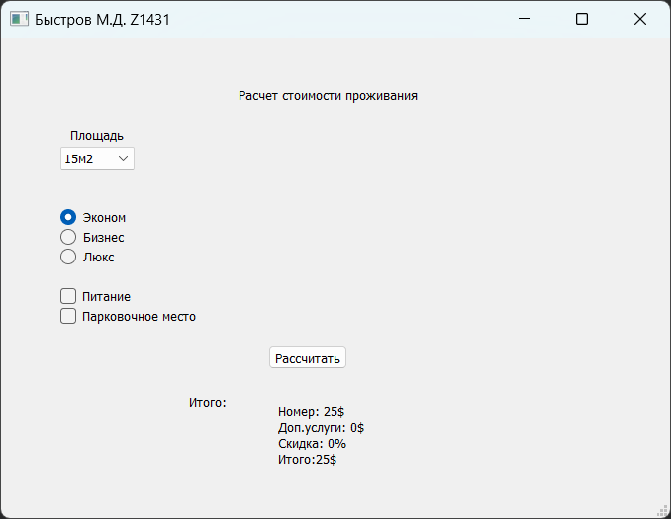

*Рисунок 4 Состояние формы расчета при расчете только основного продукта*

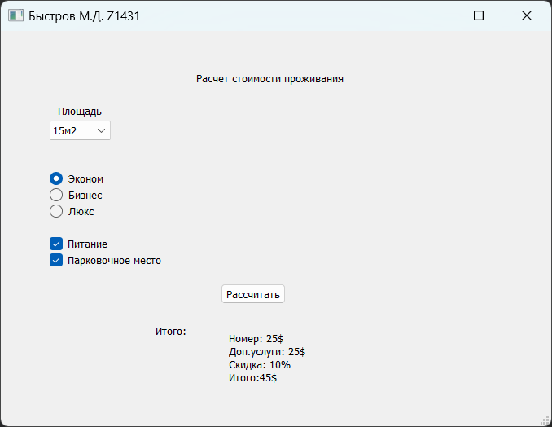

*Рисунок 5 Расчет стоимости с доп. услугами (применена скидка)*

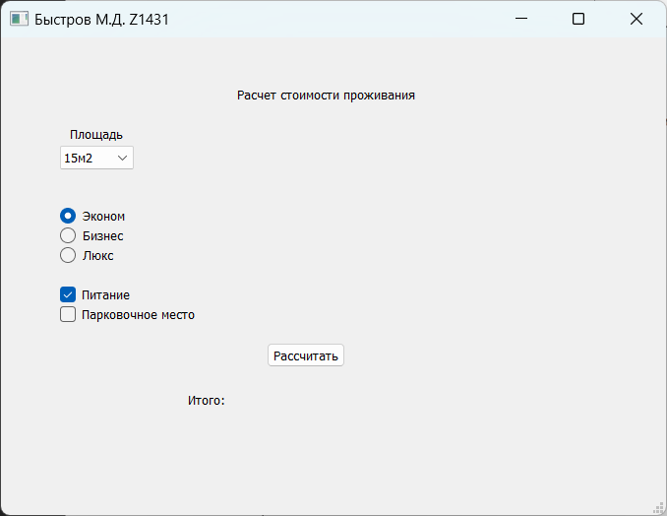

*Рисунок 6 Демонстрация очистки поля с расчетами при взаимодействии с элементом интерфейса*

7 Выводы

В ходе выполнения первой лабораторной работы приобретены навыки по созданию приложений с графическим пользовательским интерфейсом с помощью среды разработки кроссплатформенных приложений Qt Creator.

Все поставленные цели достигнуты, задачи выполнены в полном объеме.